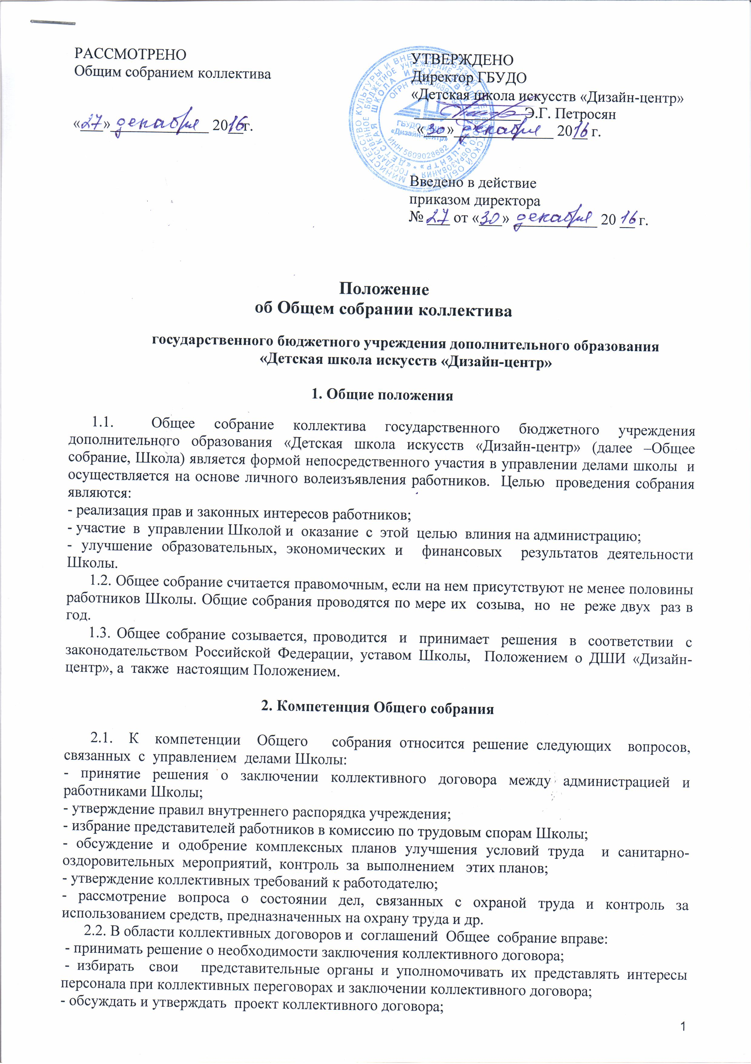
- обсуждать и утверждать проект коллективного договора;
- ежегодно или в сроки, предусмотренные в коллективном договоре, заслушивать отчеты своих представителей, подписавших коллективный договор.
2.3. В области защиты трудовых прав работников Общее собрание вправе:
- выдвигать требования к работодателю по поводу установления и изменения условий труда (включая заработную плату);
- требовать от работодателя заключения, изменения и выполнения коллективного договора и соглашений по социально-трудовым вопросам.

3. Созыв Общего собрания

3.1. Решение о созыве Общего собрания вправе принять:
- директор учреждения;
- инициативная группа, состоящая из не менее чем 15 работников учреждения.
3.2. Директор учреждения вправе отказать указанным выше инициаторам в создании условий для проведения Общего собрания, если предложенная ими повестка дня не соответствует требованиям законодательства Российской Федерации и локальным актам, принятым и действующим в учреждении.
3.3. Повестку дня Общего собрания формируют директор или лица, принявшие решение о его созыве. При этом другие лица вправе вносить в повестку дня для рассмотрения Общим собранием дополнительные вопросы.
3.4. Лица, созывающие Общее собрание, совместно с директором учреждения определяют:
- дату и время проведения собрания;
- место проведения собрания;
- порядок сообщения работникам о проведении собрания.
3.5. В сообщении (объявлении) о проведении собрания указываются:
- дата, место и время проведения собрания;
- вопросы, включенные в повестку дня собрания;
- порядок ознакомления работников с информацией, материалами к повестке дня.

4. Регистрация участников собрания

4.1. Регистрация участников собрания начинается за 15 минут до начала собрания и заканчивается в момент начала его работы (или не позднее 5 минут после его начала).
4.2. Регистрация имеет целью:
- достоверный учет участников собрания;
- подсчет их общего числа;
- установление наличия кворума для его проведения;
- исключение возможности участия в собрании посторонних лиц.
4.3. Итоги регистрации участников собрания проводит руководитель регистрационной комиссии (группы), который докладывает собранию о численном составе зарегистрированных участников, наличии или отсутствии кворума.

5. Порядок проведения Общего собрания

5.1. В назначенное время лицо, созвавшее собрание, объявляет его начало.
5.2. Если кворум не собран, объявляется дата проведения другого собрания. Такое собрание проводится по повестке дня несостоявшегося собрания, изменение которой не допускается.
5.3. По предложению лица, открывшего собрание, оно избирает Председателя собрания и секретаря.
5.4. Председатель осуществляет следующие функции:
- открывает и закрывает собрание;
- предоставляет слово его участникам;
- обеспечивает соблюдение регламента;
- контролирует обстановку в зале;
- выносит на голосование вопросы повестки дня;
- подписывает протокол собрания.
5.5. Принятие решений по вопросам повестки дня и утверждения документов собрания осуществляется путем открытого голосования его участников простым большинством голосов. Каждый участник собрания обладает одним голосом. Передача права голосования одним участником собрания другому запрещается. В случае равенства голосов решение считается не принятым. Процедура голосования определяется Общим собранием самостоятельно.
5.6. Решение общего собрания оформляется протоколом, который подписывается председателем и секретарем Общего собрания.

6. Документы Общего собрания

6.1. Протокол собрания составляется не позднее 3-х дней после его завершения в 2 экземплярах, подписывается его председателем и секретарем.
6.2. В протоколе указываются:
- место и время проведения собрания;
- вопросы повестки дня;
- общее количество голосов, которыми обладают его участники;
- количество голосов, поданных "за", "против", "воздержался", по каждому вопросу, поставленному на голосование;
- основные положения выступлений участников;
- состав избираемых собранием органов: председатель, секретарь.
6.3. Оригинал протокола хранится в архиве организации. В случае обнаружения ошибок, неточностей, недостоверного изложения фактов в протоколе собрания участник собрания вправе требовать от его председателя их исправления. Председатель, в свою очередь, обязан принять меры по внесению в протокол соответствующих изменений и уточнений, а также сделать об этом соответствующее сообщение на следующем собрании, внеся данный вопрос в его повестку дня.

